常用工具

- 合服工具(unite_svr)
- 配置文件
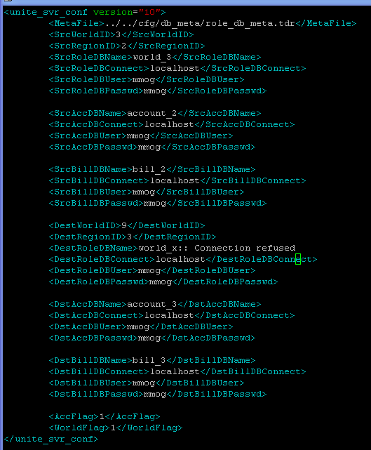
例如：上面截图是从2区3服（源） 合并 到3区9服（目标）
MetaFile：
SrcWorldID：源服ID
SrcRegionID：源区ID
SrcRoleDBName：源服角色数据库名
SrcRoleDBConnect：源服角色数据库连接IP
SrcRoleDBUser：源服角色数据库用户
SrcRoleDBPasswd：源服角色数据库密码

SrcAccDBName：源区账号数据库
SrcAccDBConnect：源区账号数据库连接IP
SrcAccDBUser：源区账号数据库用户
SrcAccDBPasswd：源区账号数据库密码

SrcBillDBName：源区bill数据库信息
SrcBillDBConnect：
SrcBillDBUser：
SrcBillDBPasswd：

DestWorldID：目标服ID
DestRegionID：目标区ID
DestRoleDBName：目标角色数据库名
…….
DstAccDBName：目标账号数据库名
……
DstBillDBName：目标区bill数据库信息
……

AccFlag：此字段大于零时,在遇到重名的时候会在源服角色名或者公会名前加上区信息
WorldFlag：大于零，遇到重名时在源服角色或工会加上服信息
例如：源服和目标服都有角色jerry，如果AccFlag和WorldFlag都为1的话，源服角色名将改为 *2_3_jerry

- 工具参数
./unite_svr world
./ unite_svr account （一般不用这种，只在特殊情况使用，例如不同大区的两个服，合到同一大区，但还是两个不同服）
world参数：如果大区不同会先合并账号数据库，然后再合并world一级的数据库；否则只合并world一级的数据库。
account参数：只合并账号数据库。

- 合并服务器的处理步骤：
合服处理前请先做好备份工作

1、先看大区的account是否需要合并处理，这个处理步骤如果有错误可能导致帐号登录了看不到角色列表。
主要是两个不同的大区的相同帐号，需要梳理内部识别id：Uin，并同步到world一级的表里面（RoleData（游戏使用的） 和 ShadowRoleData（挂机使用的））。
不建议跨大区合并服务器，目前只是由于tt2的需要，只处理了帐号表，Bill计费表等还未处理。

2、然后处理world一级的表格：
先处理global表，这个处理步骤将目标服的记录的最大公会id修改为+源服的最大公会id，如果有错误可能导致合服后新建公会的id异常；
再处理RoleData表，主要是检查自己名字，好友仇人名字是否重名，如果重名则修改成*大区id_服id_原名，另外还有修改角色身上记录的公会信息；
在处理MailEntry邮件表，保证收发件的人名也与重名处理规则一致；
再处理Relation关系表，主要是好友的公会名称可能要修改，遵循重名处理规则；
再处理Clan公会表，处理公会id，处理公会名，敌对公会名，同盟公会名，公会成员名，遵循重名处理规则；
再处理TopRange排行榜，其中的角色名、公会名需要遵循重名处理规则；
再处理ShadowRoleData挂机表，角色名需要遵循重名处理规则；
在处理TradeBuy和TradeSell表，用邮件把银币或金券还给玩家；这个需要商城开放后再测试。

3、被系统改过的公会名和角色名，可以去时间城主那里再修改一次。改名也会涉及到与名字相关的各方面的问题（特别是不在线的玩家），需要仔细测试

- Dir信息合并工具(worldlist)
- 工具配置文件
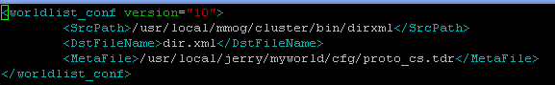
Srcpath：源dir信息文件存放目录
DstFileName：生成目标文件名
MetaFile：proto_cs.tdr文件
- 此工具会把多个dir信息文件合并成一个文件，信息文件必须要以xml为后缀名
- dir_svr新增配置
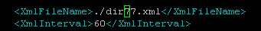
XmlFileName：生成信息文件名，必须以xml为后缀名
XmlInterval：生成间隔|单位:秒

